Załącznik nr 5 do SIWZ

F O R M U L A R Z C E N O W Y
A | B | C | D | E | F | G
Lp. | Nazwa materiału | Jedn. miary | Ilość | Wartość netto | Vat | Wartość brutto
 | Kratki wentylacyjne blaszane 14x14cm z żaluzją | szt | 14
 | Kratki wentylacyjne blaszane 20x15cm | Szt. | 1
 | Pianka poliuretanowa, opakowanie ciśnieniowe 750 ml | szt | 50
 | Parapety z PCV kolor antracyt na okna 87 cm grubość parapetu 2 cm, wysokość frontu - 4 cm,  szerokość 40 cm. wraz z kompletem zaślepek strona prawa, lewa | Szt. | 35
Parapety z PCV kolor antracyt na okna 152 cm grubość parapetu 2 cm, wysokość frontu - 4 cm,
szerokość 40 cm. wraz z kompletem zaślepek strona prawa, lewa

 | Preparat Gruntujący opakowanie 20 kg. | Szt. | 10
 | Gładź szpachlowa gipsowa opakowanie 20 kg. | Szt. | 80
 | Tynk maszynowy Gipsowy o uziarnieniu 1,2 mm opakowanie 30 kg. | Szt. | 40
 | Samoprzylepna Taśma z włókna szklanego o szerokości 15 cm i długości 20 mb. | Szt. | 30
 | Narożnik aluminiowy o wymiarach 0,40x30x30 mm i długości 2,5 mb | Szt. | 243
 | Trójnik OC redukcyjny 1¼” ; 1”; 1” | Szt. | 14
 | Zaślepka OC 1¼ | Szt. | 4
 | Nypel OC 1¼ | Szt. | 14
 | Zawór kulowy calowy ze śrubunkiem z motylkiem czerwonym. Według przedstawionego rysunku:  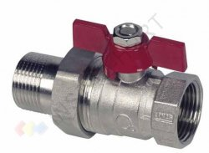 | Szt. | 7
 | Zawór kulowy calowy ze śrubunkiem z motylkiem niebieskim. Według przedstawionego rysunku: | Szt. | 7
 | Zawór mieszający 3 drogowy 1¼Cala  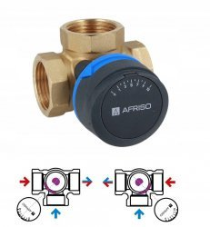 | Szt. | 1
 | Złączka zaciskowa prosta PEX 32 mm x 1″ z Gwintem zewnętrznym –  Max ciśnienie max. 10 bar , Max. temp. Pracy95ºC system pod szczęki zaciskowe typu ,,U’’  Wg. Przedstawionego rysunku:  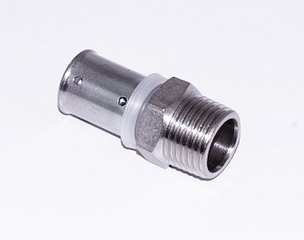 | Szt. | 30
 | Rura miedziana CU o średnicy 35 mm grubość ścianki 1,5 mm i długości 2,5 mb  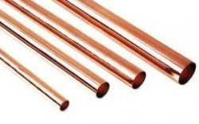 | Szt. | 10
 | Zawór bezpieczeństwa o średnicy dn 25 mm , 4,0 bara | Szt. | 1
 | Kolano miedziane fi 35 mm dwukielichowe.  Według przedstawionego rysunku:  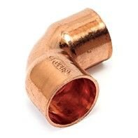 | Szt. | 20
 | Kolano miedziane o średnicy 35 mm jednokielichowe. Według przedstawionego rysunku:  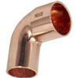 | Szt. | 20
 | Mufa miedziana o średnicy 35 mm. Według przedstawionego rysunku:  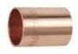 | Szt. | 30
 | Trójnik miedziany o średnicy 35 mm. Według przedstawionego rysunku:  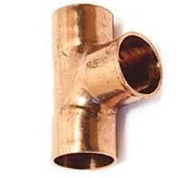 | Szt. | 10
 | Złączka miedziana o średnicy 35 mm z gwintem zewnętrznym GZ 1¼ Cala do lutowania. Według przedstawionego rysunku:  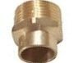 | Szt. | 15
 | Złączka miedziana z gwintem wewnętrznym GW o średnicy 35 mm x 1¼ Cala do lutowania twardego i miękkiego Według przedstawionego rysunku:  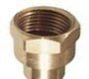 | Szt. | 15
 | Łuk nyplowy miedziany 45 stopni o średnicy 35 mm do lutowania miękkiego. (jedno-kielichowy) Według przedstawionego rysunku:  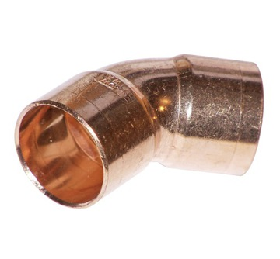 | Szt. | 10
 | Łuk mufowy miedziany 45 stopni o średnicy 35 mm do lutowania miękkiego. (dwu-kielichowy).Według przedstawionego rysunku:  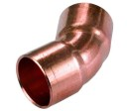 | Szt. | 10
 | Łuk nyplowy miedziany 90 stopni o średnicy 35 mm do lutowania miękkiego. (jedno-kielichowy) Według przedstawionego rysunku: | szt | 5
 | Łuk mufowy miedziany 90 stopni o średnicy 35 mm do lutowania. (dwu-kielichowy).Według przedstawionego rysunku: | szt. | 5
 | Pasta z cyną do lutowania miękkiego z pędzlem opakowanie 250 gram. | Szt. | 10
 | Cyna do lutowania miedzi lut miękki opakowanie 250 g. | Szt. | 10
 | Pompa obiegowa3-stopniowa CO Elektroniczna o następujących Danych technicznych:  Dane techniczne  - Silnik: jednofazowy z „mokrym” wirnikiem  - Napięcie zasilania: 230 V ~ 50 Hz  - Max ciśnienie robocze: 10 bar  - Temperatura medium: od 2ºC do 110ºC  - Temperatura otoczenia: max 40ºC  - Rodzaj ochrony: IP 42  - Przyłącze: GZ 6/4”  - Długość: 180 mm  - Pobór prądu: 5-45W  - Max wydajność: 3300 L/h  - Wysokość podnoszenia: do 6m  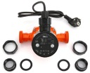  Pompa powinna posiadać następujące tryby pracy:  - AUTO - automatyczne dostosowanie ciśnienia i wydajności pompy do zapotrzebowania instalacji. Tryb domyślnie zalecany do pracy z klasyczną instalacją ogrzewania grzejnikowego lub podłogowego.  - CP1 - wysoka nastawa z charakterystyką stałego ciśnienia zalecany do pracy z instalacją ogrzewania podłogowego.  - CP2 - niska nastawa z charakterystyką stałego ciśnienia zalecany do pracy z instalacją ogrzewania podłogowego.  - PP1 - wysoka nastawa z charakterystyką zmiennego ciśnienia zalecany do pracy z instalacją c.o. jednorurową.  - PP2 - niska nastawa z charakterystyką zmiennego ciśnienia zalecany do pracy z instalacją c.o. jednorurową.  - I, II, III - tryby ręczne do ustawienia trzech prędkości obrotowych, punkt pracy będzie znajdował się odpowiednia na krzywych I, II, III.  - Obniżenie nocne - pompa automatycznie zmienia nastawiony tryb pracy na obniżenie nocne (minimalne zużycie energii), jeżeli czujnik temperatury wykryje obniżanie temperatury o co najmniej 0,1°C/min w czasie około 2 godzin spowoduje automatyczne przejście pompy w tryb pracy nocnej. W przypadku wzrostu temperatury o co najmniej 10°C pompa powróci do nastawionego trybu i wyłączy obniżenie nocne. | Szt. | 1
 | Szmatka do czyszczenia miedzi. Czyścik.  Według Przedstawionego rysunku:  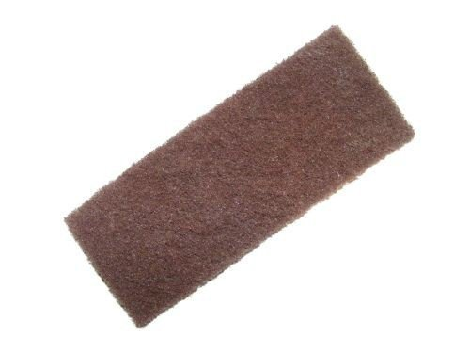 | Szt. | 50
 | Zawór różnicowy z kulą – żeliwny 1¼” do centralnego ogrzewania.  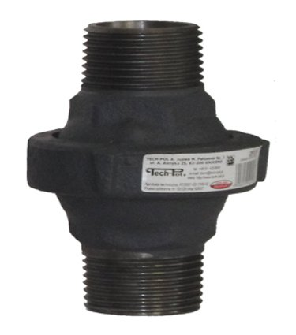 | Szt. | 1
 | Zawór mosiężny z filtrem siatkowym 1¼” z gwintem wewnętrznym do centralnego Ogrzewania  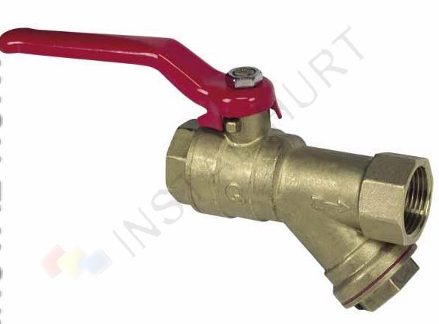 | Szt. | 1
 | Zawór kulowy z dławicą 1¼” z gwintem wewnętrznym do centralnego Ogrzewania  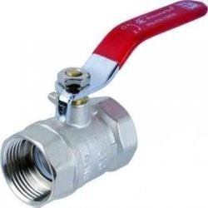 | Szt. | 1
 | Trójnik OC 1¼” Według przedstawionego rysunku.  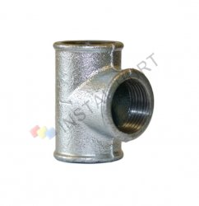 | Szt. | 5
 | Kolano OC 1¼” W/Z. Według przedstawionego rysunku.  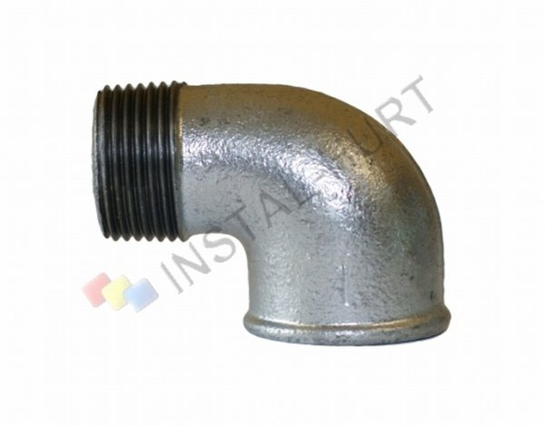 | Szt. | 5
 | Nypel OC 1¼”. Według przedstawionego rysunku.  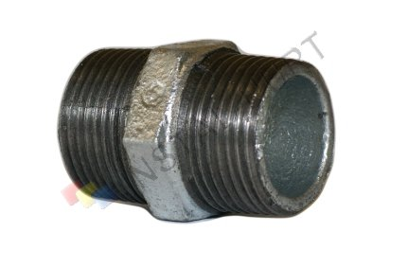 | Szt. | 5
 | Redukcja Ocynk 1¼” x 1”  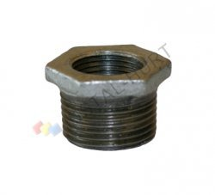 | Szt. | 6
 | Rura OC 1¼” | mb | 6
 | Zawór bezpieczeństwa 1” cal , 3 bary do centralnego ogrzewania, temp. Pracy: 0 – 110 ° | Szt. | 3
 | Konopie pakuły len czesany opakowanie 100g. | Szt. | 5
 | Uniwersalna pasta do uszczelniania wszelkiego rodzaju połączeń gwintowych w instalacjach gazowych, wodnych, i CO. Opakowanie 460g | Szt. | 5
 | Kocioł CO o mocy 48 kW na eko-groszek , miał, pelet , ekogroszek +pelet , ekogroszek +owies o następującym wyposażeniu i parametrach:  - Kocioł CO z zasobnikiem od minimum 200 kg podstawowego paliwa „ekogroszku”.  - Klasa kotła wg PN-EN 303-5:2012 – emisja spalin – klasa 5, sprawność kotła – klasa 5,  - Sprawność kotła min. 90%  - Wymiary czopucha 20x20 cm  - Pojemność wodna kotła od 155 dm³  - Kocioł powinien posiadać kanał dymny na górze pieca.  - Wymiennik ciepła powinien być konstrukcją górno – kanałową poziomą i wykonany z atestowanej stali kotłowej o grubości 6-10 mm oraz pomalowany farbą koloru RAL 3000  - Ślimakowy podajnik paliwa napędzany motoreduktorem z biegiem wstecznym oraz dodatkowo zabezpieczony przed cofaniem płomienia poprzez system gaszenia z zaworem podłączony do sieci wodociągowej, grubość ścianki ślimaka minimum 4 cm , granulacja spalanego paliwa do 32 mm, samoczyszczące się palenisko wykonane z żeliwa , boczny Wypych spalonego paliwa  - wentylator nadmuchowy o mocy 80 Wat, zasilanie 230V.  - regulator ciągu,  - niezbędna armatura pomiarowa (termometry oraz czujniki temp.).  - 8) skrzynka na popiół,  - narzędzia do obsługi,  - Sterownika przeznaczonego do sterowania pracą kotła CO który jest wyposażony w podajnik ślimakowy. Sterownik powinien obsługiwać podajnik , dmuchawę, pompę obiegową CO, pompę CWU oraz pompę cyrkulacyjną podłogową. Powinien posiadać następujące parametry i funkcje:  - Automatyczny dobór ilość paliwa oraz powietrza dla uzyskania temperatury zadanej na kotle (płynna modulacja)  - Interwałowy - ustawiany czas podawania, czas przerwy oraz siła nadmuchu  - kolorowy wyświetlacz LCD  - Steruje kotłami na paliwa stałe (miał, ekogroszek)  - Steruje pompami CO i CWU  - Steruje pracą podajnika paliwa oraz wentylatora (płynnie w zakresie 0-100%)  - Możliwość pracy z dowolnym uniwersalnym regulatorem pokojowym  - Wbudowany programator czasowy (tygodniowy) dla obwodu CO oraz CWU  - Wbudowany licznik zużycia paliwa  - Ochrona podajnika przed przegrzaniem  - Wbudowane zabezpieczenie temperaturowe kotła (STB)  - Wizualizacja działania układu na wyświetlaczu (widok parametrów - ruchome ikonki)  - Wykresy rejestrujące parametry spalania z ostatnich 12 godzin  - Zapis historii pracy kotła np. brak paliwa, wpisanie hasła instalatora, awaria czujnika  - Nieulotna pamięć ustawień  - Wyposażony w Automatyczną kontrolę dawki (Automatic Dose Control) która umożliwia spalanie różnych gatunków węgla bez konieczności zmiany nastaw podawania i nadmuchu.  - Funkcja sterowania przez Internet i GSM na dwa dowolne telefony które będą przesyłać następujące komunikaty: a) Awaria zasilania, Brak wody w CO, wysoka temperatura CO i CWU, Brak paliwa.  - Termostat pokojowy który posiada następujące parametry i funkcje:  - Zdalne sterowanie stanu kotła  - Oszczędność energii do 30%  - Nastawianie temperatury CO i CWU  - wyświetlacz LCD  - Steruje kotłami na paliwa stałe (miał, ekogroszek)  - Obsługa stref czasowych  - Informacje alarmowe: Awaria urządzenia, Awaria czujnika temperatury, Awaria czujnika ślimaka, Zbyt wysoka temperatura CO lub CWU, Brak paliwa. | Szt. | 1
- 65. | Rury kanalizacyjne Jednokielichowe z uszczelką do kanalizacji sanitarnej zewnętrznej wykonane z PCV – U o średnicy 160 mm o długości 3 m i sztywności obwodowej SN 8 – Lita ; | szt | 34
- 66. | Kineta zbiorcza (PP) dla przewodów kanalizacyjnych DN 400/200/160 mm | Szt. | 1
- 67. | Kineta Przelotowa (PP) dla przewodów kanalizacyjnych DN 400/160 mm | Szt. | 3
- 67. | Rura trzonowa korugowana jednowarstwowa (PP – B) DN 400 SN 2 i długości 2m | Szt. | 4
- 68. | Łącznik teleskopowy (Manszeta) DN 400/315 (element redukcyjny między rurą trzonową a teleskopem) | Szt. | 4
- 69. | Teleskop studzienki Ø 315 z włazem żeliwnym (klasa D400) w postaci pełnej pokrywy 40 ton | Szt. | 4
- 70. | Kolano PVC Ø 160 / 30 º | Szt. | 10
- 71. | Kolano PVC Ø 160 / 15 º | Szt. | 10
- 72. | Kolano PVC Ø 160 / 45º | Szt. | 10
 | Folia polietylenowa 0,2 mm | m 2 | 818
 | Płyty styropianowe EPS 100, gr. 5 cm | m2 | 200
 | Płyty styropianowe EPS 100, gr. 2 cm | m2 | 200
 | Płyty styropianowe EPS 100, gr. 10 cm | m2 | 200

